SI- Einheiten

kann nicht durch andere Basisgrößen ausgedrückt werden

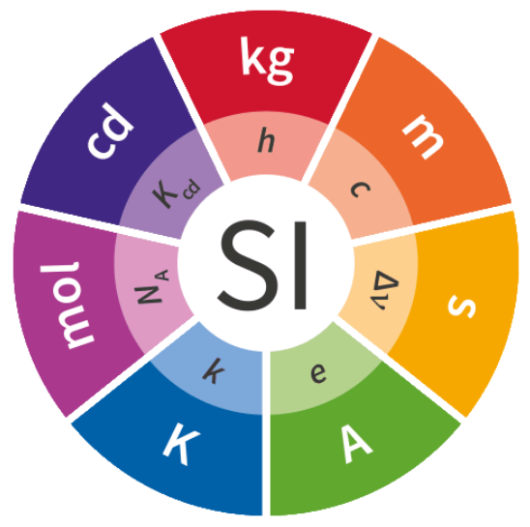

Ausgangslage

Sie stehen am Beginn Ihrer Ausbildung zum/r Tischler/in, welche sie nicht nur berechtigt in einem Technischen Bereich zu arbeiten, sondern auch zum Wissenschaftlichen Studium. In den Nächsten Jahren wenden Sie mit einer Vielzahl von physikalischen Größen Arbeiten müssen, deshalb ist es wichtig die Basis einer jeden Einheit zu kennen. Diese Basis-Größen nennt man die SI-Einheiten.

SI-Einheiten

SI-Einheiten das Internationales Einheitensystem, (*Système International d'Unités*) Abkürzung in allen Sprachen SI, ein 1960 von der 11. Generalkonferenz für Maß und Gewicht festgelegtes Einheitensystem, das man als Weiterentwicklung des metrischen Systems ansehen kann. Es wurde mit dem Ziel eingeführt, eine ganze Reihe von früheren Einheitensystemen, Teilsystemen und systemfreien Einheiten abzulösen, die jeweils in Teilgebieten von Technik und Wissenschaft in Gebrauch waren. Seit 1960 hat das SI eine Reihe von Änderungen und Erweiterungen erfahren, so wie Neudefinitionen von Basiseinheiten und die Hinzunahme der Basiseinheit mol.

Das SI-System hat sieben wohldefinierte Basiseinheiten:

Aus ihnen lassen sich mit den gleichen algebraischen Beziehungen, die zwischen den Größen gelten, abgeleitete Einheiten bilden, die teilweise eigene Namen tragen, z.B. Newton (N) als Einheit der Kraft.

Obwohl das SI in erster Linie für Wissenschaft, Technik und Unterricht gedacht war, wurde es auch zur Grundlage rechtlicher Regelungen im amtlichen und geschäftlichen Verkehr. In Deutschland sind die SI-Einheiten als gesetzliche Einheiten eingeführt.

Fragestellung:

1. Welche Basiseinheiten gehören zu den SI-Einheiten?
2. Wie sind die **Namen** und **Kurzzeichen** dieser „weitere wichtigen Einheiten“ **sowie** ihre **mathematische** **Beziehung zu den SI-Einheiten?**

Nutzen Sie zur Lösung bitte die Lösungstabelle auf der nächsten Seite:

1. Was ist das metrische System und wie funktioniert dieses?

**Experten Aufgabe:**

1. Wie lassen sich die einzelnen SI-Einheiten herleiten?

Bitte die Fragen in vollständigen Sätzen beantworten.

|  |  |  |  |
| --- | --- | --- | --- |
| **SI- Einheiten** | | | |
| Größe | Name der Einheit | Kurzzeichen | Beziehung zu SI-Einheiten |
| Länge ($l$) | Meter | m |  |
| Masse (m) | Kilogramm | Kg |  |
| Zeit (t) | **Sekunde**  Minute  Stunde | **s**  60s  3600s |  |
| Elektrische Stromstärke  (I) | Ampere | A |  |
| Temperatur (T) | **Kelvin**  Celsius | **K**  1K ≈ 273,16°C |  |
| Stoffmenge (N) | Mol | mol |  |
| Lichtstärke ($I_{v}$) | Candela | cd |  |
| **Weitere Wichtige Einheiten** | | | |
| Frequenz (f) | Hertz | Hz | $$1Hz=\frac{1}{s}$$ |
| Kraft (F) | Newton | N | $$1N=1\frac{kg*m}{s^{2}}$$ |
| Druck (p) | Pascal  Bar | Pa  10 Bar ≈ 1M Pa | $$1Pa=1\frac{N}{m^{2}}=1\frac{kg}{m*s^{2}}$$ |
| Energie /  Arbeit (W) | Joule | J | $$1J=1Nm=1 kg$$ $$J=W*s$$ |
| Leistung (P) | Watt | W | $$1W=1\frac{J}{s}$$ |
| Elektrische Ladung (Q) | Coulomb | C | $$s*A$$ |
| Elektrische Spannung (U) | Volt | V |  |

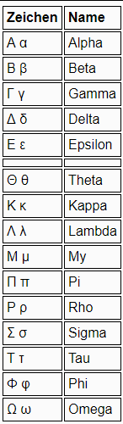 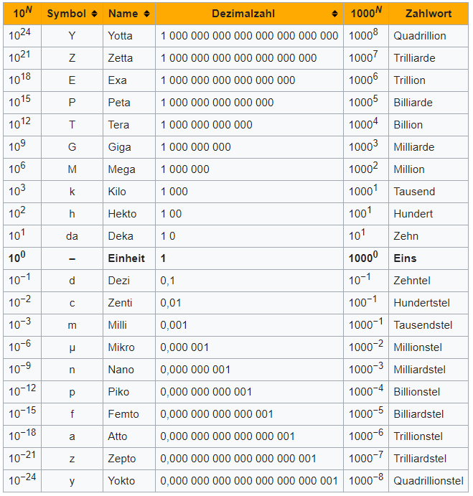

|  |  |  |  |  |
| --- | --- | --- | --- | --- |
| [**Basisgröße**](https://de.wikipedia.org/wiki/Basisgr%C3%B6%C3%9Fe) | **Größen- symbol** | **Einheit** | **Einheiten- zeichen** | **Definition der Einheit** |
| [Länge](https://de.wikipedia.org/wiki/L%C3%A4nge_(Physik)) | *l* | [Meter](https://de.wikipedia.org/wiki/Meter) | m | Länge der Strecke, die das [Licht](https://de.wikipedia.org/wiki/Lichtgeschwindigkeit) im [Vakuum](https://de.wikipedia.org/wiki/Vakuum) während der Dauer von 1 / 299 792 458 Sekunde zurücklegt. |
| [Masse](https://de.wikipedia.org/wiki/Masse_(Physik)) | *m* | [Kilogramm](https://de.wikipedia.org/wiki/Kilogramm) | kg | Das Kilogramm ist gleich der Masse des [Internationalen Kilogrammprototyps](https://de.wikipedia.org/wiki/Urkilogramm). |
| [Zeit](https://de.wikipedia.org/wiki/Zeit) | *t* | [Sekunde](https://de.wikipedia.org/wiki/Sekunde) | s | Das 9 192 631 770-fache der [Periodendauer](https://de.wikipedia.org/wiki/Periodendauer) der dem Übergang zwischen den beiden [Hyperfeinstruktur](https://de.wikipedia.org/wiki/Hyperfeinstruktur)niveaus des Grundzustandes von Atomen des [Caesium](https://de.wikipedia.org/wiki/Caesium)-[Isotops](https://de.wikipedia.org/wiki/Isotop) 133Cs entsprechenden Strahlung. |
| [Stromstärke](https://de.wikipedia.org/wiki/Stromst%C3%A4rke) | *I* | [Ampere](https://de.wikipedia.org/wiki/Ampere) | A | Stärke eines [konstanten elektrischen Stromes](https://de.wikipedia.org/wiki/Elektrischer_Strom#Gleichstrom), der, durch zwei [parallele](https://de.wikipedia.org/wiki/Parallel_(Geometrie)), [geradlinige](https://de.wikipedia.org/wiki/Gerade), unendlich lange und im Vakuum im [Abstand](https://de.wikipedia.org/wiki/Abstand) von 1 Meter voneinander angeordnete [Leiter](https://de.wikipedia.org/wiki/Leiter_(Physik)#Elektrischer_Leiter) von vernachlässigbar kleinem, [kreisförmigem](https://de.wikipedia.org/wiki/Kreis_(Geometrie)) [Querschnitt](https://de.wikipedia.org/wiki/Querschnittsfl%C3%A4che) fließend, zwischen diesen Leitern pro Meter [Leiterlänge](https://de.wikipedia.org/wiki/L%C3%A4nge_(Physik)) die [Kraft](https://de.wikipedia.org/wiki/Kraft) 2·10−7 [Newton](https://de.wikipedia.org/wiki/Newton_(Einheit))hervorrufen würde. |
| [Thermo- dynamische Temperatur](https://de.wikipedia.org/wiki/Temperatur) | *T* | [Kelvin](https://de.wikipedia.org/wiki/Kelvin) | K | 1 / 273,16 der thermodynamischen Temperatur des [Tripelpunkts](https://de.wikipedia.org/wiki/Tripelpunkt) von Wasser genau definierter isotopischer Zusammensetzung.[[B 2]](https://de.wikipedia.org/wiki/Internationales_Einheitensystem#cite_note-9) Diese Definition bezieht sich auf Wasser, dessen Isotopenzusammensetzung durch folgende Stoffmengenverhältnisse definiert ist:   0,000 155 76 Mol 2H pro Mol 1H,   0,000 379 9 Mol 17O pro Mol 16O und   0,002 005 2 Mol 18O pro Mol 16O. |
| [Stoffmenge](https://de.wikipedia.org/wiki/Stoffmenge) (Substanz-menge) | *n* | [Mol](https://de.wikipedia.org/wiki/Mol) | mol | Die Stoffmenge eines Systems, dass aus ebenso vielen Einzelteilchen besteht, wie Atome in 12 Gramm des [Kohlenstoff](https://de.wikipedia.org/wiki/Kohlenstoff)-[Nuklids](https://de.wikipedia.org/wiki/Nuklid) 12C in ungebundenem Zustand enthalten sind. |
| [Lichtstärke](https://de.wikipedia.org/wiki/Lichtst%C3%A4rke_(Photometrie)) | *I*V | [Candela](https://de.wikipedia.org/wiki/Candela) | cd | Die Lichtstärke in einer bestimmten Richtung einer Strahlungsquelle, die monochromatische Strahlung der Frequenz 540·1012 Hz aussendet und deren Strahlstärke in dieser Richtung 1 / 683 Watt pro [Steradiant](https://de.wikipedia.org/wiki/Steradiant) beträgt. |